C.S.E.N.
CENTRO SPORTIVO
EDUCATIVO NAZIONALE
Ente di Promozione Sportiva ricon. dal CONI
(art. 31 D.P.R. 530 del 1974)
COMITATO PROVINCIALE DI CATANZARO

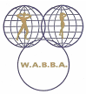
__________________________________________________________________________

ORGANIZZANO

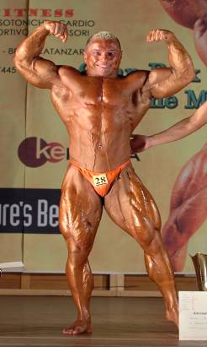

CAMPIONE MONDIALE WABBA – PROFESSIONISTA DI BODYBUILDING VINCITORE DEL GRAND PRIX 2 TORRI 2007
2° CLASSIFICATO AL GRAND PRIX PROFESSIONISTICO IN RUSSIA 2007
PROGRAMMA
SABATO 09 febbraio c/o Palestra XPRESSIN FITNESS CLUB – Montepaone Lido
DOMENICA 10 febbraio ore 10:30 c/o palestra MUSCLE & FITNESS – Isola Capo Rizzuto (KR)
DOMENICA 10 febbraio ore 16:30 c/o palestra TEMPLE GYM - CATANZARO
SEMINARIO - ALLENAMENTO - FOTO ED ESIBIZIONE
QUOTA DI PARTECIPAZIONE € 10,00
AI PARTECIPANTI VERRA’ RILASCIATO ATTESTATO DI PARTECIPAZIONE CSEN – CONI

Info: Dott. Francesco De Nardo: tel. 333 3989908 csencatanzaro@hotmail.com www.csencatanzaro.it

